威海市文登区米山镇人民政府
2022年政府信息公开工作年度报告

根据《中华人民共和国政府信息公开条例》（以下简称《条例》）的规定要求，现公布威海市文登区米山镇人民政府2022年政府信息公开工作年度报告。
本报告由总体情况，主动公开政府信息情况，收到和处理政府信息公开申请情况，政府信息公开工作被申请行政复议、提起行政诉讼的情况，政府信息公开工作存在的主要问题及改进措施，其他需要报告的事项共6部分组成。
本报告中所列数据的统计时限自2022年1月1日起至2022年12月31日止。本报告的电子版可在威海市文登区人民政府门户网站（http://www.wendeng.gov.cn）政府信息公开专栏查阅。如对本报告有疑问，请与威海市文登区米山镇人民政府党政办联系（地址：威海市文登区米山镇中兴路49号；邮编：264400；电话：0631-8871088）。
一、总体情况
2022年，威海市文登区米山镇人民政府始终坚持以习近平新时代中国特色社会主义思想为指导，认真贯彻《条例》精神，严格落实上级工作部署和《2022年威海市政务公开重点工作及责任分工》要求，结合米山镇人民政府工作实际，切实转变工作作风、提升政府工作透明度，持续完善政务新媒体、政府网站等信息公开渠道，拓展信息公开领域，将群众日常关心、与群众切身利益密切相关的政策、信息等作为公开重点，进一步提升信息公开工作质量和服务水平，更好地服务群众，切实提升满意度。
（一）主动公开情况
2022年，在区委、区政府的领导下，米山镇人民政府坚持按照让公开成为自觉、让透明成为常态，在严格进行保密审查的基础上，根据镇党委、政府的工作部署，确保全面、及时、准确地公开政府信息，持续健全政务公开工作机制。2022年度通过各类媒体渠道主动公开政府信息365条，其中通过“假日米山”微信公众号发布消息306条，通过政务网站发布各类政务信息共计59条，包括机构职能3条，人事信息3条，业务动态30条，政策文件3条，政策解读7条，重点领域信息公开6条，政务公开组织推进4条，执行公开3条。

（二）依申请公开工作情况
2022年我镇没有收到和受理政府信息公开申请。
（三）政府信息管理情况
1、组织领导情况。由镇政府信息公开工作领导小组统筹安排工作，根据上级要求和镇政府实际工作安排，定期召开会议研讨公开事项并组织做好公开培训。领导小组办公室设在党政办，根据人员变动及时调整和工作交接。由专人负责政府信息公开日常工作、网站运行管理及依申请公开事项办理等，责任到人，同时做好各部门信息公开交流工作，确保统一部署、上下联动，共同做好镇政务公开工作。
2、机制建设情况。根据《2022年威海市政务公开重点工作及责任分工》健全完善相关机制，更新完善了《威海市文登区米山镇人民政府信息公开指南》、《主动公开基本目录》等，明确了公开具体内容、方式、时限及各部门职责分工，持续健全依申请公开、申请受理、考核监督、责任追究等工作机制，实现有章可循，确保全年政务公开工作规范落实。
3、宣传学习情况。根据年初制定的政务公开培训计划定期组织召开专题培训会，统一传达学习《条例》内容精神、政府公开事项要求、流程规范等，增强政务公开意识；同时做好政府开放日活动开展，宣传解答群众疑问，贯彻公开原则。
（四）政府信息公开平台建设情况
今年以来，米山镇继续依托威海市文登区人民政府官网，根据形势发展需要，及时更新完善信息发布与政务公开平台，充分发挥政务新媒体“假日米山”微信公众号的作用，适时更新全镇工作动态、重点工作部署并转载上级重要信息，内容详实。同时，利用政府大厅及便民服务大厅定期公开政府各阶段最新信息，将主动公开与群众咨询公开、申请公开相结合，全方位提高政府工作透明度。
（五）监督保障情况
由镇政务公开领导小组定期调度，督导专门负责人定期审核更新政府信息公开指南、主动公开基本目录、信息公开制度等内容发布情况，对照政务公开工作责任分工逐条按照规定时限公开信息，做好政府网站、微信公众号等平台公开工作，同时由党政办牵头、各部门一名工作人员组成的监督管理机构，根据各自职责，定期自查已公开信息，确保不泄密、不涉密，同时月调度公开情况，切实做到应公开尽公开。
二、主动公开政府信息情况

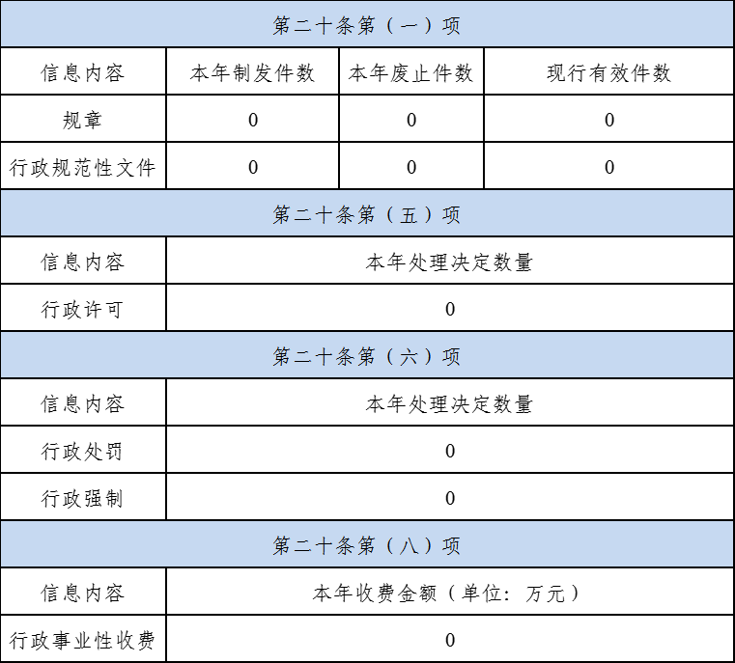

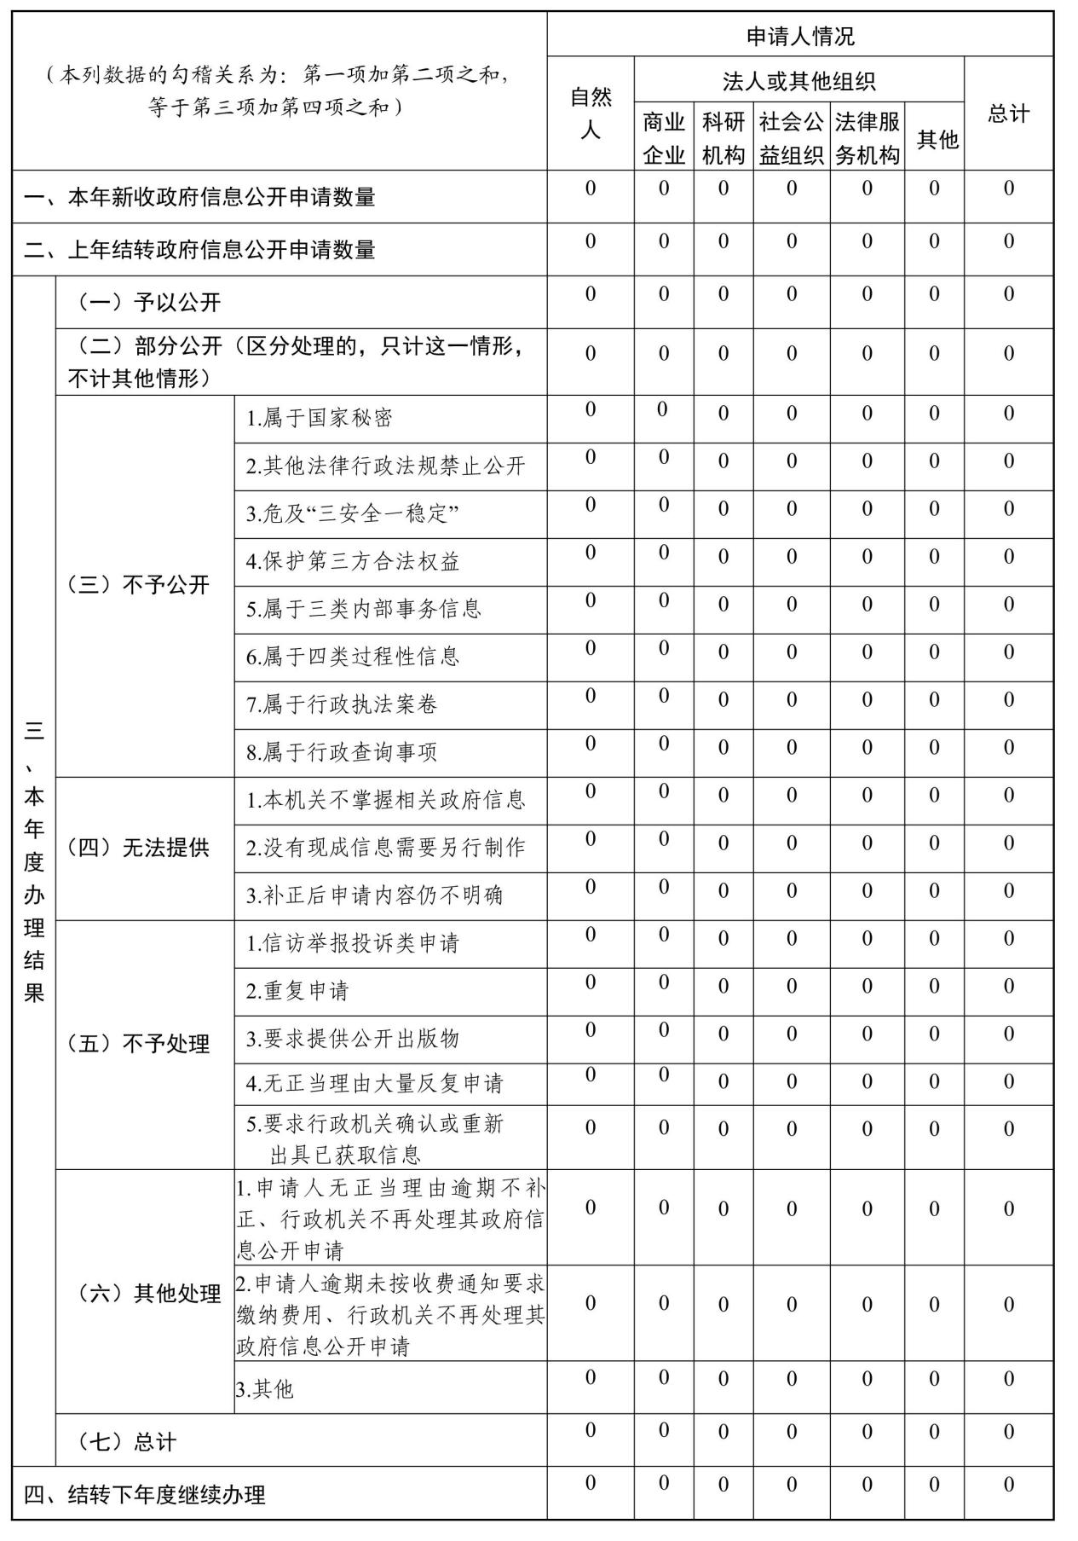
三、收到和处理政府信息公开申请情况

四、政府信息公开行政复议、行政诉讼情况

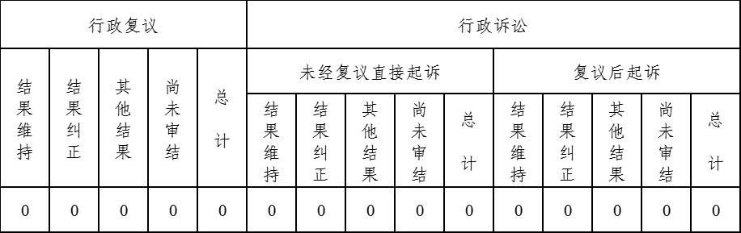

五、存在的主要问题及改进情况
（一）存在的主要问题。一是政务公开宣传力度较小，尚待提升；二是公开内容和形式单一；三是政务公开人员专业度不够，对政务工作掌握不深，工作开展有难度。
（二）改进情况。一是强化宣传增进互动。根据省市区关于政府信息与政务公开工作的工作部署和要求，对照落实调整后的责任分工要求，以镇政府工作安排为核心，利用好“假日米山”微信公众号大力做好政府信息公开、政府开放日活动等的宣传，增强与群众间的沟通交流，坚持问题导向公开信息。二是创新方法多元公开。认真学习借鉴优秀单位创新方法并立足镇域实际，结合政务热线、一封信及电话咨询等渠道汇总整理群众关注热点，并以此为导向探索群众满意的公开方式，持续完善各项机制。三是积极对接加强培训。根据实际及时制定培训方案，主动对接区级部门，学习了解政务公开具体政策要求，邀请专业人员到镇指导培训相关工作人员，提升专业能力，保障政务公开优质有序。
六、其他需要报告的事项
（一）政府信息公开收费情况
依据《政府信息公开信息处理费管理办法》，2022年我单位无收取信息处理费的情况。
（二）落实上级年度政务公开工作要点情况
2022年，根据上级年度政务公开工作要点，米山镇持续贯彻各项决策部署，始终坚持及时公开原则，优化政务公开平台建设管理，积极做好政府信息公开申请办理工作，不断提升政府服务水平。
（三）人大代表建议、政协委员提案办理结果公开情况
2022年我单位未承办过人大代表建议办理。
（四）政务公开工作创新情况
为更好贯彻上级政务公开工作部署，推进政务公开工作规范、标准、有序开展，米山镇持续优化政务公开专区建设，力争为群众提供更加透明、公开的服务型政府。
2022年，米山镇持续强化便民服务中心一楼大厅以及40个村的村委活动室的政务公开功能，切实发挥政务公开专区作用，优化政民互动参与区、政务公开咨询导办台、信息公开申请区、休闲等待区等区域功能，利用大屏及时公示便民服务中心进驻事项基础目录、最新惠民政策、政务公开办事指南、惠企制度等群众切身利益相关的政策工作等，同时做好政府公报、政策汇编、公示公告等的定期更新，专人负责提供群众办事咨询答复服务，针对性为群众解决问题。
（五）政府信息公开工作年度报告数据统计需要说明的事项
无
（六）本行政机关认为需要报告的其他事项
无
（七）其他有关文件专门要求通过政府信息公开工作年度报告予以报告的事项
无

威海市文登区米山镇人民政府
2023年1月16日

